ΦΥΛΛΟ ΕΡΓΑΣΙΑΣ ΜΑΘΗΤΗ
4^{η} Διδακτική παρέμβαση
Δραστηριότητα: ¨Φτιάχνω το χάρτη μου¨ 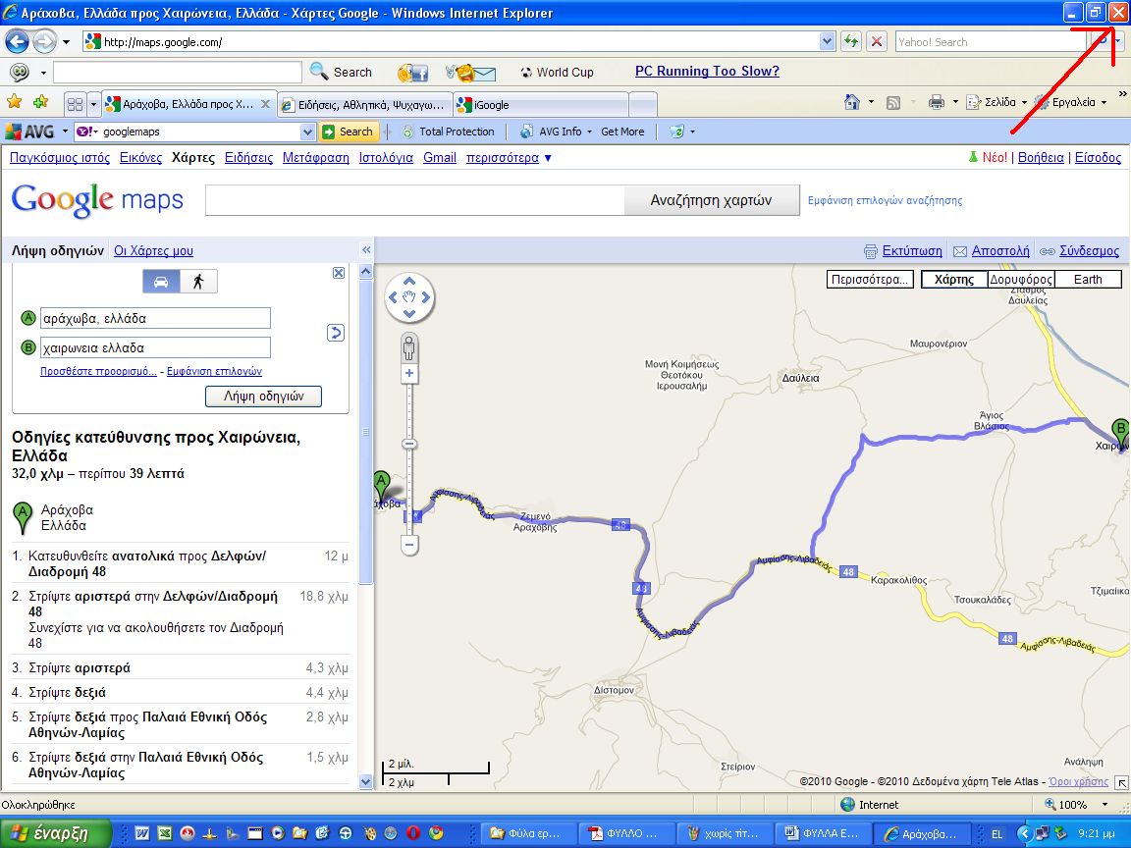
(με χρήση Google maps).

- Άνοιξε τον Η/Υ σου πατώντας το κουμπί 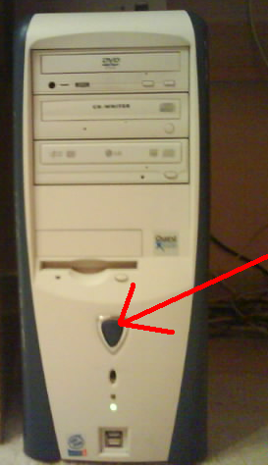.

- Περίμενε 

- Παρατήρησε  και βρες το εικονίδιο 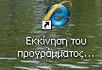

- Κάνε 2 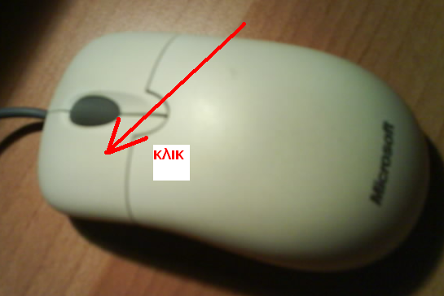 στο εικονίδιο και άνοιξε το πρόγραμμα του φυλλομετρητή.

- Θα δεις την παρακάτω εικόνα.

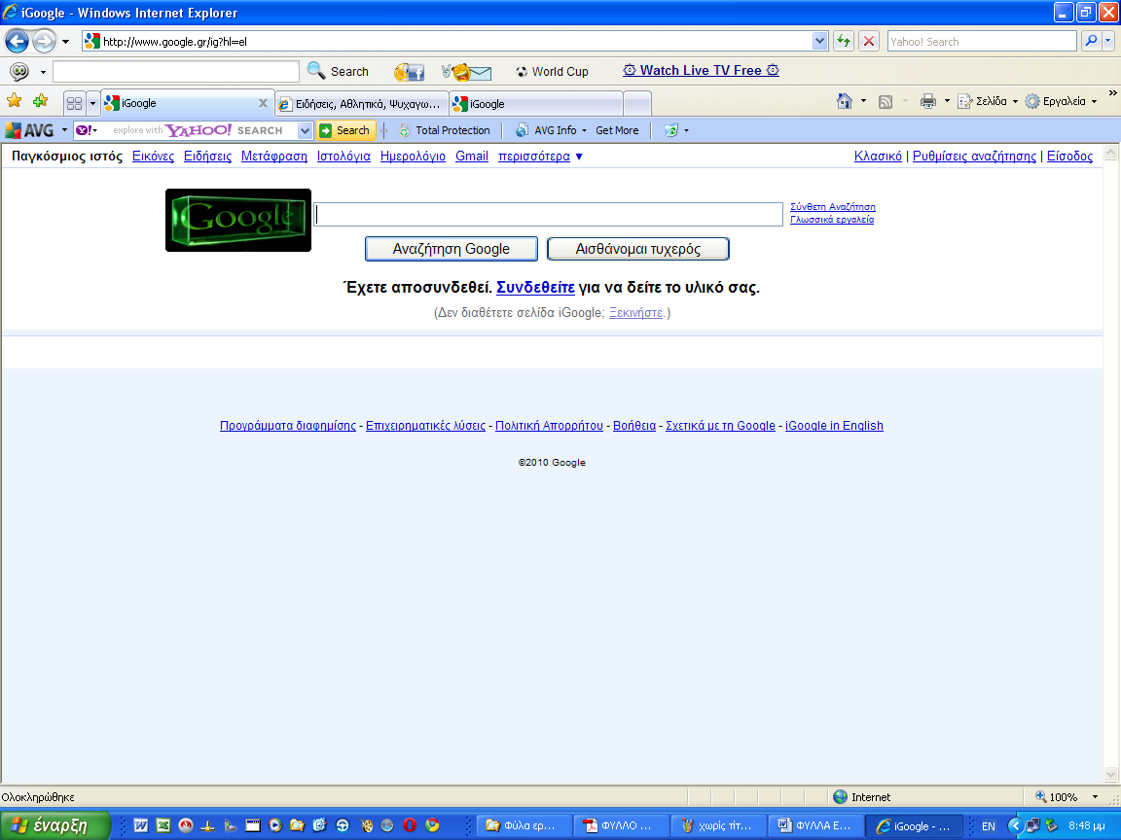

- Αντέγραψε  στο πλαίσιο googlemaps

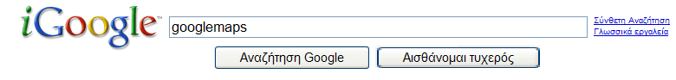

και κάνε 1 στο κουτάκι

- Κάνε 1 εκεί που δείχνει το βέλος 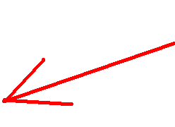

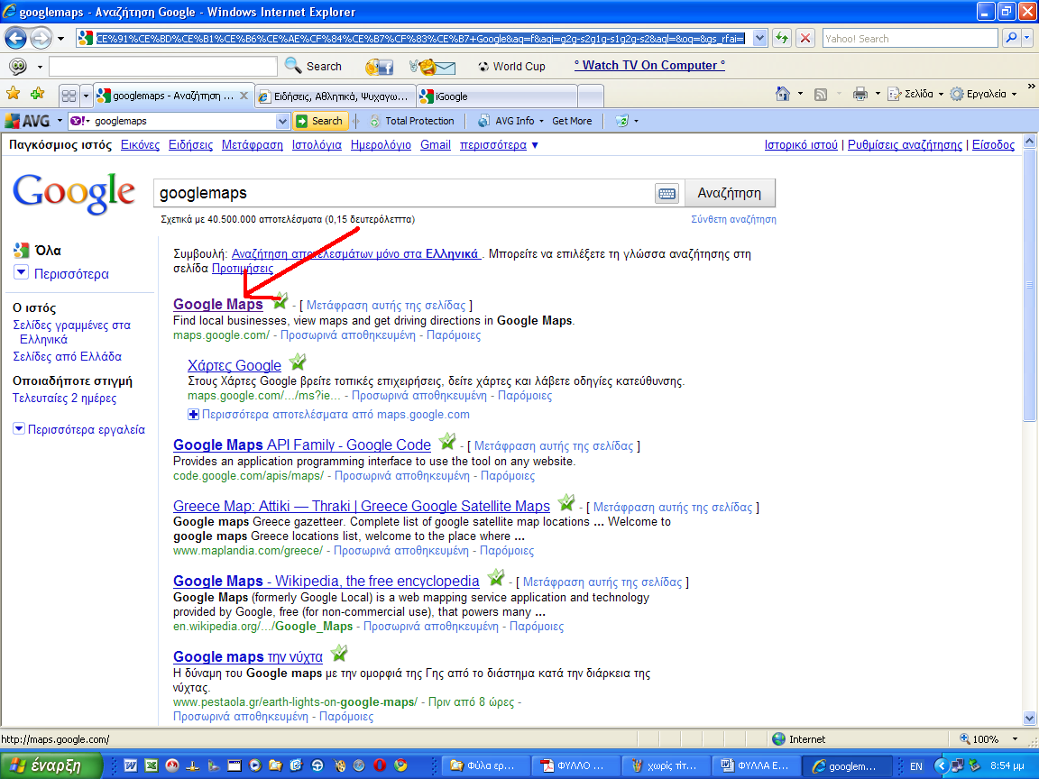

- Κάνε 1 εκεί που δείχνει το βέλος

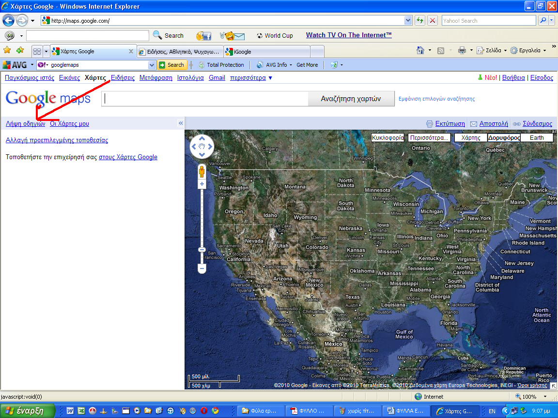

- Αντέγραψε
στο 1^{ο} παράθυρο αραχωβα ελλαδα και
στο 2^{ο} παράθυρο χαιρωνεια ελλαδα.

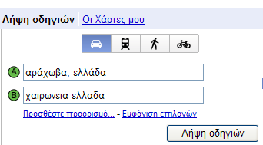

- Κάνε 1 στο κουτάκι

- Μάντεψε τι δείχνει η εικόνα  και συζήτησε 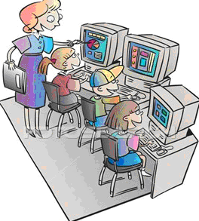 με τους φίλους σου.

- Θα δεις τη διαδρομή 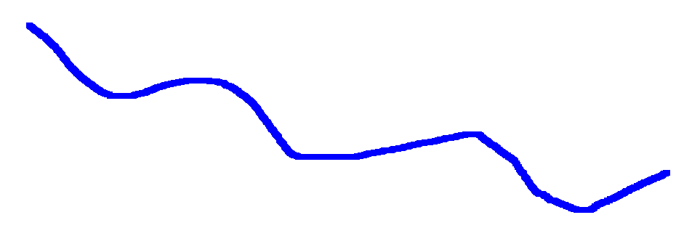

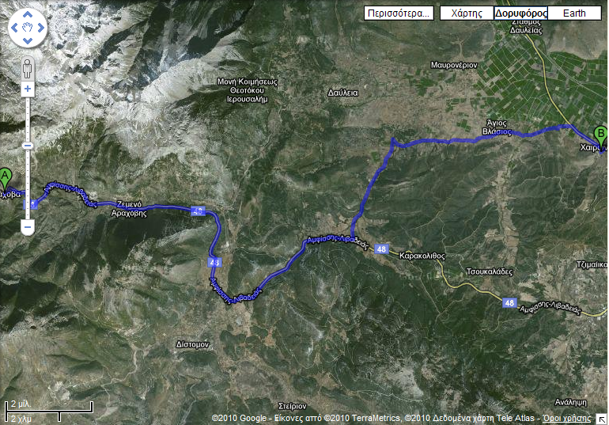

- Κάνε 1 στο κουτάκι θα δεις τη διαδρομή στο χάρτη.

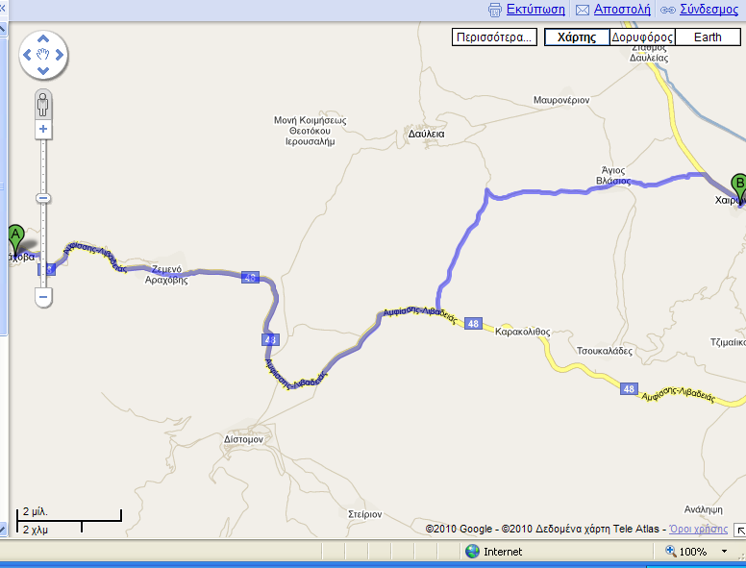

- Κάνε 1 στο κουτάκι για να εκτυπώσεις το χάρτη.

- Κάνε 1 στο «Χ» για να βγεις από το πρόγραμμα.

